C’est la faculté de nos pièces à pouvoir prolonger leur action au travers d’autres pièces, une manière de visionner l’action prolongée d’une pièce en occultant l’obstacle.

En fait, ce thème, nous l'appliquions déjà sans le savoir. Lorsque, par exemple, une pièce est plusieurs fois attaquée et que nous voulons la défendre autant de fois.

Analysons la position suivante :

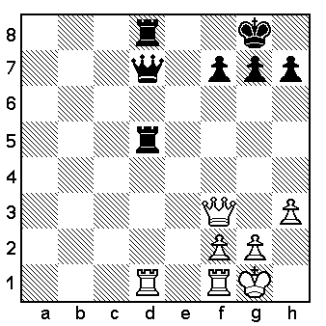

Les Blancs attaquent deux fois la Tour d5. Cependant cette Tour est défendue également par deux fois, une première fois par la Dame noire et une seconde fois par la Tour d8.

Voyons :

1.Txd5 Dxd5
2.Dxd5 Txd5 et l'équilibre matériel est maintenu.

Ce qui démontre que la Tour d8 agit défensivement au travers de la Dame noire, grâce à cette faculté de nos pièces à pouvoir prolonger leur action au travers d’autres pièces, par action “Rayon X”.

En conclusion, par Rayon X on peut au travers de pièces en soutenir d'autres.

Egalement : Par rayons X, on peut par accumulation de force attaquer une pièce adverse.

Revenons à la même position et donnons, maintenant, le trait aux Noirs.
Ceux-ci grâce à l'action Rayon X, sur la colonne "d" de la Dame et de la Tour d8, gagnent une pièce en d1.

Voyons :
1… Txd1
2.Txd1 Dxd1+
3.Dxd1 Txd1+ les Noirs gagnent.

Autre qu'une cible matériel on peut, toujours par Rayon X, vouloir comme objectif attaquer ou contrôler une case.

Exemple :
La combinaison est le mat du couloir.
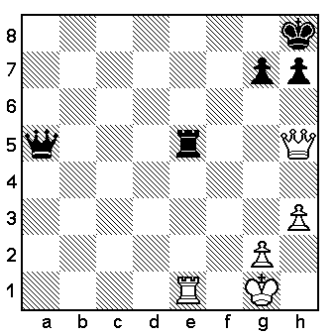

Les Blancs y parviennent grâce à deux attaques sur la case e8.
Une première attaque sur cette case est portée par la Dame, une seconde par la Tour e1 au travers (par rayon X) de la Tour e5 adverse.

Ce qui nous donne :
1.De8+ Txe8
2.Txe8 mat.

